Иерей Иоанн Александрович НОВИКОВ
17 мая 1988 г.
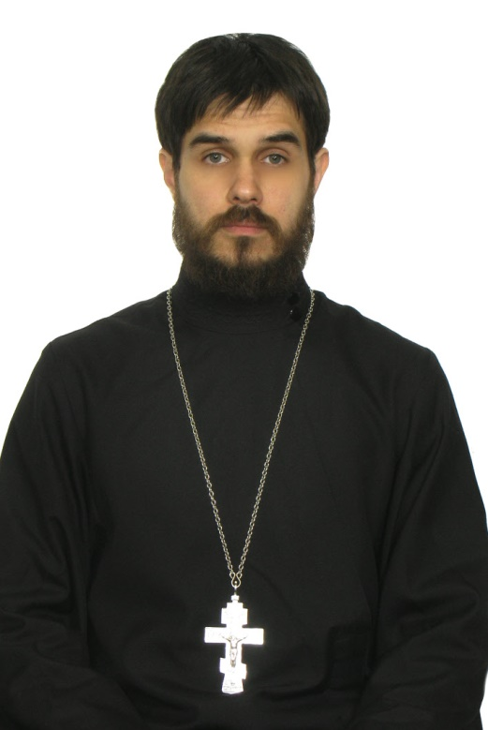
Штатный клирик

Храм священномученика Ермогена Патриарха Московского и всея Руси Патриаршее подворье в Крылатском

Светское образование
2007 г. – политехнический колледж № 19.
Духовное образование
2014 г. – Николо-Угрешская Духовная Семинария
Хиротонисан
4 декабря 2012 г. в сан диакона
19 декабря 2013 г. в сан пресвитера
День тезоименитства
8 мая/21 мая

Награды

2013 г. набедренник
- Иерархические (богослужебные награды):

